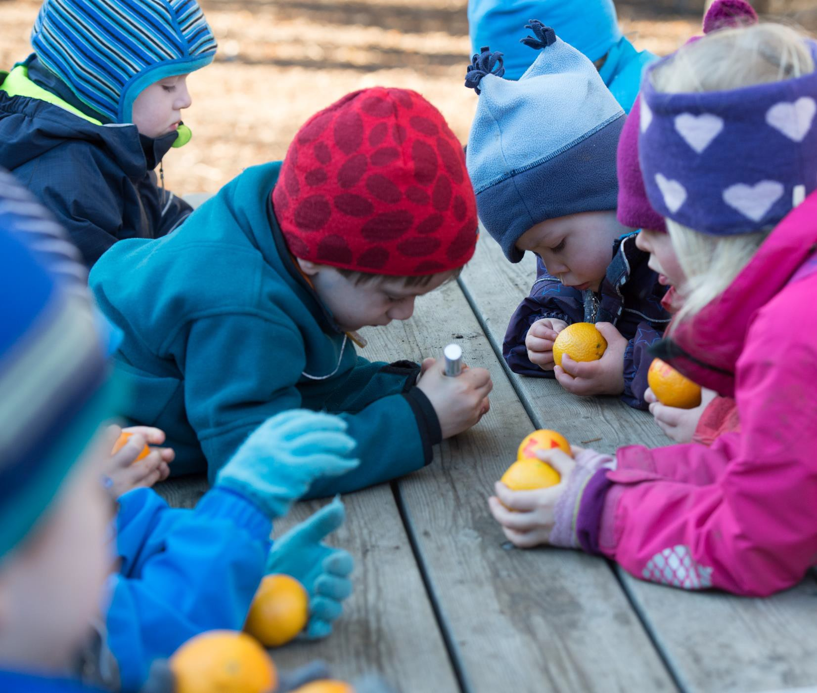

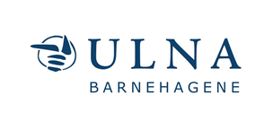
Årsplan 2021-2022
Hakkespetten Barnehage

Innholdsfortegnelse

- Innledning

- Hakkespetten barnehage – hvem er vi?

Prosjekter og fokusområder i år:
- Fra jord til bord
- Voksenrollen

- Lovverk og styringsdokumenter

- Strategi, verdier og overordnede målsettinger for Ulna barnehagene

- Psykisk helsefremmende barnehager – Se meg, vær der for meg

- Barnehagens formål, innhold og arbeidsmåter

- Barns medvirkning

- Overganger

- Foreldremedvirkning

- Samarbeid

- Kontakt informasjon

- Kalender

Innledning

Velkommen til Hakkespetten barnehage.

I henhold til Lov om barnehager skal hver barnehage utarbeide en årsplan for barnehagens innhold og organisering. Årsplanen viser hvordan vi jobber for å omsette Rammeplanens formål og innhold til praksis, samt beskriver ULNA og den enkelte barnehages strategier, verdier og satsingsområder.

Årsplanen er et arbeidsredskap for barnehagepersonalet og fungerer som dokumentasjon på vårt faglige arbeid overfor foreldre, myndighetene, samarbeidspartnere og andre interesserte.
I tillegg til årsplanen utarbeider vi periodeplaner, månedsplaner og annen foreldreinformasjon, som dere finner på Kidplan og på barnehagens hjemmeside.

Årsplanen er fastsatt av barnehages samarbeidsutvalg.

Hakkespetten barnehage – hvem er vi?

Hakkespetten barnehage åpnet i Bygdøy Speiderhus august 2004 og ligger som en perle midt på Bygdøy. Vi ligger rett i nærheten av både sjø, strand og skog, noe vi ofte benytter oss av på våre turer i nærmiljøet. Vi ligger bare noen hundre meter fra Huk, en av Norges fineste badestrender. I tillegg har vi også flere av Oslos mest kjente museum som våre nærmeste naboer (Vikingskipmuseet, Folkemuseet, Kontiki og Fram). Hakkespetten barnehage er en tre-avdelings barnehage med plass til 39 barn og har 9 ansatte + tjenesteleder.

Siden barnehagen opprinnelig er et gammelt speiderhus, har vi fokus på å være små «speidere» og bruker mye tid ute i naturen. Vi tenker at man ikke trenger å gå så langt for å få fine, gode og ikke minst lærerike turopplevelser.

Vi legger vekt på gode naturopplevelser samt miljøvern og bærekraftig utvikling. Å kunne skape en god hverdag for barna, der omsorg, trygghet, lærelyst og nysgjerrighet står i sentrum.

Dette gjør vi gjennom lek, opplevelse og læring i her-og-nå situasjoner og i planlagte aktiviteter. Vi ønsker å være gode og nærværende voksne for barna og gi dem faste og trygge rammer.

Prosjekter i Hakkespetten barnehage

Vi har en liten kjøkkenhage i barnehagen som vi dyrker ulike grønnsaker og urter i hvert år. Nå ønsker vi å utvide denne grønnsakshagen og har satt i gang et dyrkeprosjekt «Fra jord til bord». Dette prosjektet skal vi videreutvikle dette året, i samarbeid med vår gode nabo Bygdøylund barnehage. De store barna er med på hele prosessen: fra å plante det lille frøet ned i jorden tidlig på våren, vanne og luke for så å høste det inn når tiden er inne. Disse grønnsakene bruker vi også i grønnsakssuppen som vi lager på høstsuppe-treffet vårt hver høst sammen med foreldre og søsken. Dette har blitt en fin tradisjon og barna er stolte over å ha vært med på hele prosessen.

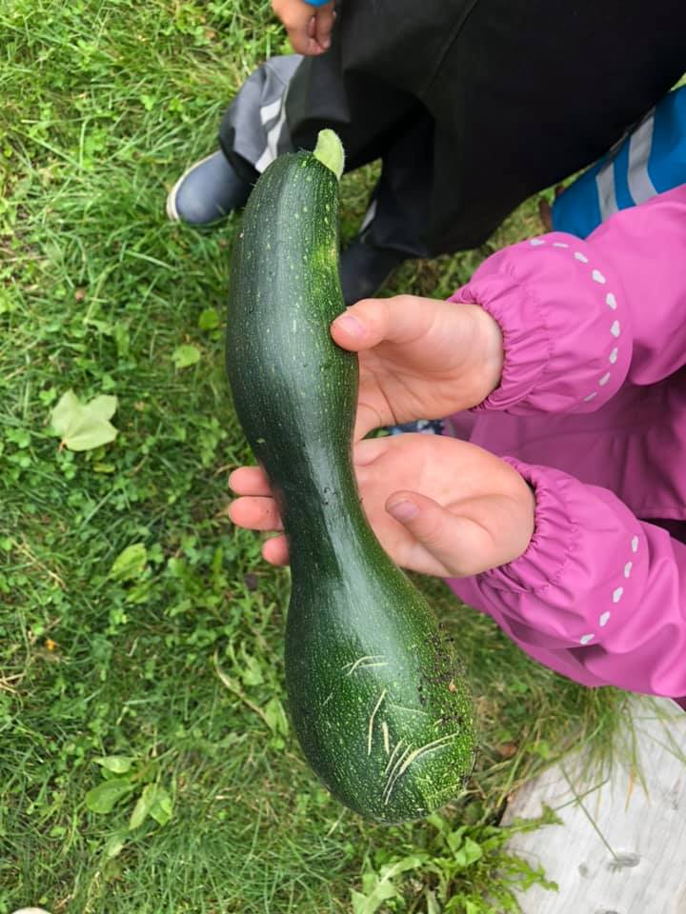 Egendyrket squash

Bærekraftig utvikling

Rusken er Oslos kommunes satsning på en ren og trivelig by. Gjennom Ruskens aktiviteter kan alle byens innbyggere bidra til et miljøvennlig Oslo. Vi er med på dette prosjektet hvert år, og barna er ivrige etter å holde det ryddig. Forsøpling er noe vi tar på alvor resten av året også, mens vi er på turer i skog og mark.

- Samarbeidsprosjekt med Bygdøylund: Fra jord til bord.

Hovedmål: Barna skal få kjennskap til naturen og bærekraftig utvikling, lære av naturen og utvikle respekt og begynnende forståelse for hvordan de kan ta vare på naturen. (Rammeplan; 2017)

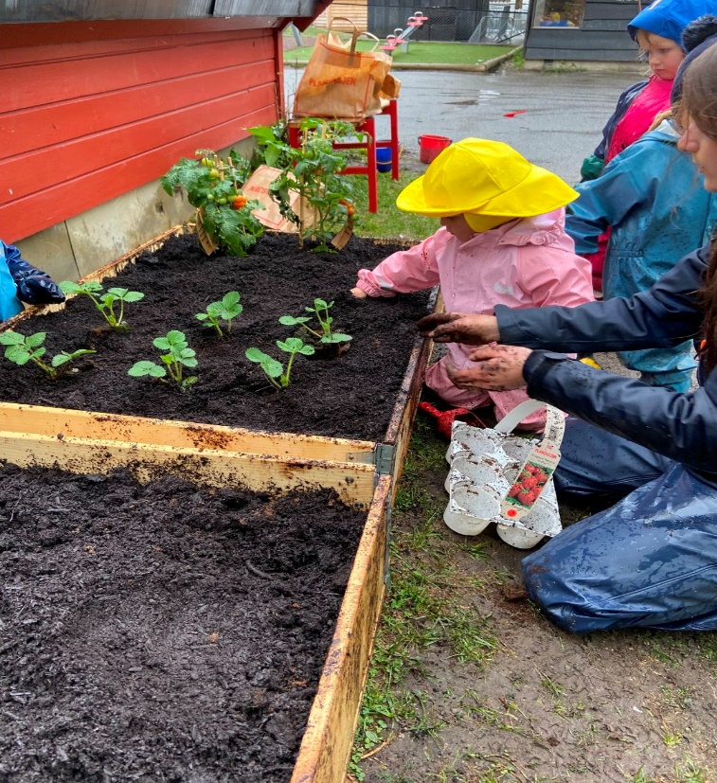

Delmål 1: Barna skal lære om ulike type planter og grønnsaker og hvor de kommer fra (ikke butikken)

Tiltak 1: Barna er med og gjennomfører hele prosessen fra å så et plantefrø i jorden til å høste og plukke inn når det er modnet.

Tiltak 2: Vi leser bøker om planter, jordbruk og dyrking

Delmål 2: Barna skal lære om hva vi kan lage av de ulike sortene som vi har i barnehagen (f.eks: squash, gulrot, solsikkefrø, erter)

Tiltak 1: Vi plukker solsikkefrø ut fra solsikkene som vi rister og spiser som snacks

Tiltak 2: Bruker egendyrkede erter i salat, smøremåltid o.l.

Tiltak 3: Lager egen te med smak av ringblomster eller nyper

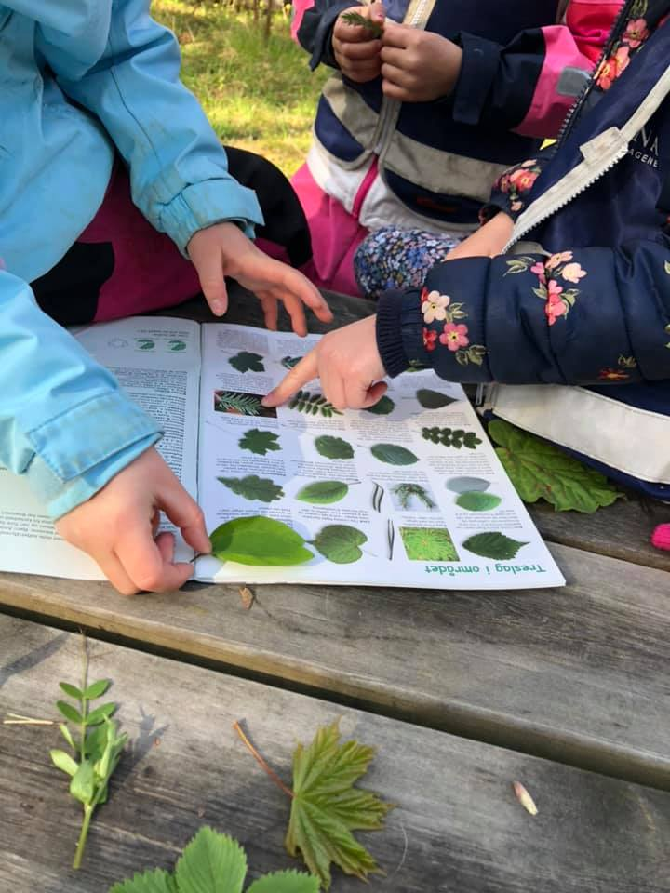

- Kompetanse

Fokusområde i år: Voksenrollen

Voksenrollen er en viktig og avgjørende nøkkel i barnehagehverdagen. Som voksen og ansatt i barnehage er man et forbilde og en rollemodell hver eneste dag. Å ha barns beste i fokus vil gi barna den beste starten på livet. Dette betyr at den voksne skal sørge for at barn kjenner trygghet, er inkludert i et fellesskap og skaper gode relasjoner. Relasjoner som kan være med på å påvirke og gi barnet gode grunnleggende sosiale ferdigheter som de tar med seg videre i livet. Rammeplanen sier at “omsorg er en forutsetning for barnas trygghet og trivsel, og for utvikling av empati og nestekjærlighet”. Omsorg er viktig og vi bør sikre at alle barn i barnehagen får omsorg, blir møtt og respektert for akkurat den de er. Det er viktig å føle tilhørighet og føle seg som en del av fellesskapet. Her har personalet en nøkkelrolle. Det er viktig å ha barnas beste i fokus – se det enkelte barn hver dag.

Hovedmål: Å fremme vennskap og fellesskap på tvers av avdelingene på huset og samarbeidsbarnehagen vår.

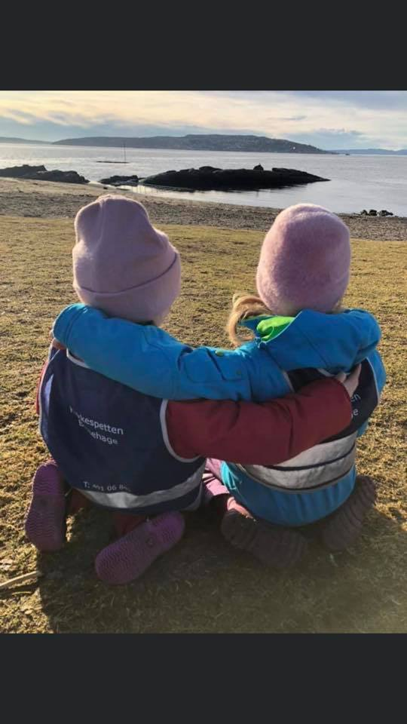

Delmål 1: Personalet skal gi rom for barnas ulike forutsetninger, perspektiver og erfaringer og bidra til at barna, i felleskap med andre, utvikler et positivt forhold til seg selv og tro på egne evner.

Tiltak 1: Personalet sørger for at alle barn daglig blir sett, forstått, respektert og får den hjelp og støtte de har behov for.

Tiltak 2: vi bruker de syv psykiske helserettighetene og FNs barnekonvensjon aktivt.

Delmål 2: Barna skal få mulighet til å lære å forstå felles verdier og normer som er viktige for fellesskapet og kjenne samhold og tilhørighet til fellesskapet.

Tiltak 1: Personalet opptrer som støttende stillas for barna i nye situasjoner

Tiltak 2: Personalet er oppmerksomme og tilstede, de legger merke til, anerkjenner og følger opp barnas perspektiver og handlinger i hverdagen.

Tiltak 3: Personalet er bevisst hvordan vi ser på barnet og dets atferd, vi ser på det enkelte barn med perspektiv: «Barn er ikke vanskelige, de har det vanskelig».

Samarbeid med Bygdøylund
Vi samarbeider mye med vår nærmeste nabo Bygdøylund barnehage. I koronatiden har det vært mindre samarbeid, men det skal til vanlig være samarbeid mellom barnehagene. Vi har førskoleklubb og grupper på tvers, vi har faglige prosjektarbeid sammen og refleksjonsgrupper for personalet på tvers av barnehagene. Pedagogene har ped.ledermøter på tvers av barnehagene hver uke. Vi har felles sommeråpning ved sommerferieavviklingen.

Lovverk og styrende dokumenter

Vi har et lovverk med styrende dokumenter som skal være retningsgivende for barnehagens drift. Sammen med Ulna sine styringsdokumenter og kompetanseverktøy, samt kommunens/bydelens planer gir disse verktøyene oss retning og mening for arbeidet i barnehagen.

Barnehageloven:

https://lovdata.no/dokument/NL/lov/2005-06-17-64

Rammeplan for barnehager:

https://lovdata.no/dokument/LTI/forskrift/2017-04-24-487

FNs Barnekonvensjon:

https://www.regjeringen.no/no/dokumenter/fns-barnekonvensjon/id88078/

Veileder «Se meg, vær der for meg» og plan for forebygging og håndtering av mobbing og krenkelser i barnehagen.

https://ulna.no/Innhold/Side/115500

Digital håndbok og veileder for systematisk, pedagogisk arbeid: «Barn er budbringere»

Strategi, verdier og overordnede målsettinger for ULNA barnehagene

Vi skal gjøre barn robuste gjennom psykisk helsefremmende arbeid. Som glødende engasjert samfunnsaktør gir vi barna det beste utgangspunktet for livsmestring.

Mål:
- Vi drifter høykvalitetsbarnehager gjennom god ledelse og kompetente medarbeidere
- Vi anerkjenner lekens egenverdi og har barnets beste i fokus til enhver tid
- Vi verdsetter den enkelte barnehages lokale identitet og et mangfold av pedagogiske konsept
- Vi er i stadig utvikling og er den foretrukne aktøren i markedet

Vår visjon: Vi griper barndommens muligheter!

Ulna barnehagene legger grunnlag for muligheter til lek og mestring i en trygg og glad hverdag.

I vår logo viser vi Ulna-grepet, som er det første grepet i småbarnsalderen hvor hele barnets hånd griper om den voksnes trygge finger.

Våre verdier:

Verdiene våre setter rammer for hvordan ansatte, ledere og organisasjonen fremstår og ligger til grunn for de valg og vurderinger vi gjør i hverdagen. Vårt verdigrunnlag er viktig for å bygge den kulturen vi ønsker å ha i ULNA barnehagene. ​
Menneskesynet vårt er bygget på verdier som er forankret i menneskerettighetene og er viktig for vår pedagogiske plattform

TRYGGHET
En barnehagehverdag preget av glede, varme, anerkjennelse, respekt og likeverd.
Kjennetegn på trygghet i vår barnehage:
- Barna føler seg inkludert i gruppen sin, kjenner sin plass og trives
- Barna tør å prøve nye ting og får oppmuntring og anerkjennelse fra personalet.
- Vi har trygge rammer og en god struktur på dagen

ROBUSTHET
En barnehagehverdag preget av tillit, aksept, mestring, struktur og normer
Kjennetegn på robusthet i vår barnehage:
- Barna har en indre tro på at de er noe verdt.
- Barna har mot og tro på seg selv og egne meninger og mot til å si nei.
- Ansatte som trives og er trygge, gløder i jobben sin.

GLØD
En barnehagehverdag preget av engasjement, humor, nysgjerrighet, impulsivitet og interesse.
Kjennetegn på glød i vår barnehage:
- Personalet føler eierskap til jobben og gleder seg til arbeidsdagen
- Iver, engasjement og nysgjerrighet preger dagen
- Kunnskapsrike og engasjerte ansatte

Vårt fundament:
God helse er en viktig forutsetning for utvikling, læring og mestring i livet. Arbeidet personalet gjør i barnehagen skal resultere i trivsel, trygghet og robusthet blant barna. Vi tenker at god psykisk og fysisk helse gir grunnlag for holdninger, mestring og robusthet resten av livet. Hakkespetten barnehage fremmer gjennom sitt daglige arbeid både den fysiske og psykiske helsen til både barn og personal.

MANGFOLD

Kulturelt mangfold ses på som en berikelse. Pedagogisk egenart, ulikhet i konsept, størrelse, beliggenhet og forutsetning skaper begeistring, tilknytning og vekst.
- Barnehagen har et åpent konsept som legger til rette for variert innhold.
- Vi er flinke til å feire ulike nasjoner sine nasjonaldager og har alltid fokus å fremme mangfold. Hvert barn skal føle seg akseptert i sin kultur.
- Vi støtter SOS-barnebyer og har eget fadderbarn.

KOMPETANSE

Kompetansehevende tiltak for alle ansatte gjennomføres i.h.h.t. kompetanseplan for ULNA barnehagene.
- Vi kjenner ULNA sine veiledere og bruker de aktivt i arbeidet.
- Personalet får oppdatert kunnskap via kurs og kompetanseheving
- Vi har fast veiledning: for hele personalet, små grupper og en-til-en-veiledning

LANGSIKTIGHET

Verdiskaping for fremtiden
- Vi har fokus på miljø og bærekraftig utvikling via blant annet:
- Ruskenaksjonen,
- Vi sorterer avfall i barnehagen
- Vi har egendyrkede grønnsaker
- Vi har omsorg for vårt nærmiljø og natur når vi går på tur.

HELSEFREMMENDE

Fokus på trivsel, velvære og livskvalitet
- Vi arbeider aktivt med de syv psykiske helserettighetene
- Vi bruker LØFT som metode (løsningsfokusert tilnærming)
- Vi har et godt og variert utemiljø og faste turdager
- Vi er opptatt av frilek med personalet som observatører og «støttende stillas».
- Vi fokuserer på sosial kompetanse og jobber med temaer som vennskap, utestenging, inkludering, lek, mobbing osv.

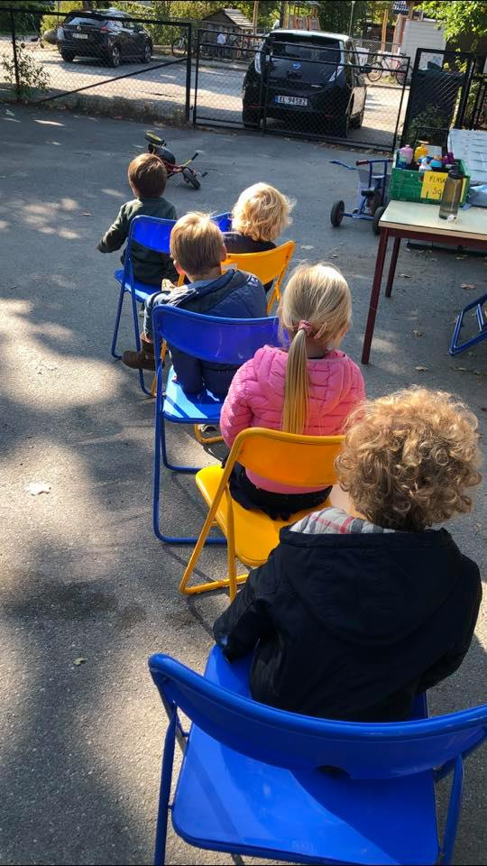

Psykisk helsefremmende barnehager: Se meg- vær der for meg

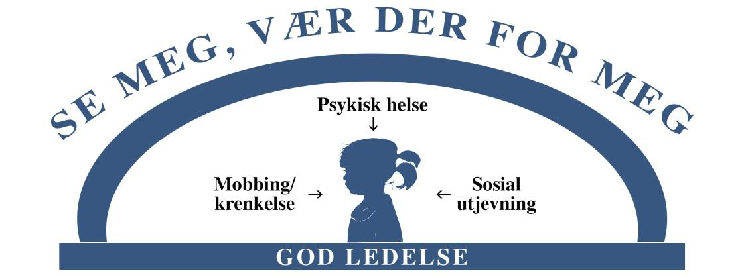

«Se meg og vær der for meg» er en satsning vi i Ulna har hatt siden 2015 og som nå er en integrert del av det faglige arbeidet i alle barnehagene. Vi arbeider målrettet for å oppnå sosial utjevning, likeverd og inkludering.

Vi skal hindre mobbing og krenkelser og bidra til at barnet utvikler identitet og selvrespekt. Vi ser viktigheten av at alle barn skal få kjenne en mening med livet, oppleve mestring, kjenne tilhørighet og trygghet og at de skal få delta og oppleve et fellesskap. Som del av satsingen har vi blant annet samarbeidet over tid med Stine Sofie stiftelsen.

Forrige barnehageår var barnehagene deltagere i Stine Sofie barnehagepakke.
Det er et informasjonsprogram som skal gjøre barnehageansatte bedre rustet til å avdekke vold og overgrep mot barn så tidlig som mulig. Målet er å styrke handlingskompetansen ved å få:

- Kunnskap om vold og overgrep mot barn
- Kunnskap om personlige faktorer som mot og vilje til å handle
- Styrke egen tro på systemet og at det nytter å melde fra ved bekymring
- Bygge en organisasjonskultur hvor det er aksept for å drøfte og handle ved bekymring
- Fokus på eget verdisyn rundt barn som troverdige vitner for eget liv.

Hver barnehage har utnevnt et “barnas verneombud”. Denne personen har sammen med barnehagens tjenesteleder deltatt i programmet.

Fra 01.01.21 ble en endring i barnehagelovens kap. VIII iverksatt. Den omhandler krav til barnehagen om å skape et godt psykososialt barnehagemiljø. Det skal være nulltoleranse for alle former for krenkelser, og vi har fått gode retningslinjer for håndtering ved slike hendelser. For å styrke barnehagens kompetanse på dette området er vi fra høsten 2021 med i en videreutvikling av kompetanseutviklingen barnas verneombud, BVO. Dette er et kompetanseprogram for barnehageåret 2021-22, og vi skal samarbeide med fagkrefter fra Høgskolen Innlandet.

Plan for forebygging av mobbing og krenkelser
Til hjelp i dette arbeidet har vi utarbeidet en veileder. Denne inneholder fakta og definisjoner. Den gir kunnskap og opplysning. Den gir tips om verktøy og metoder. Den gir støtte og veiledning til ansatte i arbeidet for å hindre mobbing og krenkelser.

Lederutvikling og kompetanseheving
Med innovativt blikk på forskning og faglig fokus bidrar Ulna til kompetanseheving og lederutvikling. Felles plandager, deltagelse på konferanser, støtte til
videreutdanning, frokostseminarer, lederdager og utviklingsprosesser er bidrag til å sikre kvaliteten i barnehagen.

«Barn er budbringere»:
Styd kommunikasjon og Kommuneforlaget har sammen utarbeidet en håndbok og et digitalt verktøy for pedagogisk arbeid, refleksjon, dokumentasjon og samarbeid i barnehagen. Ulna har hatt en barnehage med i pilot arbeidet, og alle barnehagene er nå tilkoblet denne arbeidsmodellen og tar den i bruk.

De 7 psykiske helserettighetene
Ulna barnehagene vil drive helsefremmende barnehager. Ifølge psykolog Arne Holte har barnet krav på innfrielse av 7 psykiske helserettigheter for at barnehagen kan sies å være en helsefremmende bedrift. I barnehagene er disse kravene implementert som rettesnor og kjennetegn i arbeidet med å skape et miljø for god psykisk helse hvor barna blir møtt med anerkjennelse og støtte. Personalet har verdier og kunnskap som gjør at kloke grep og handlinger sørger for at barna får innfridd sine rettigheter.

Alle barn har rett til en følelse av:

- Identitet og selvrespekt
følelsen av at du er noen og at du er noe verdt
- Mening i livet
følelsen av at du er del av noe større enn deg selv, at det er noen som trenger deg
- Mestring
følelsen av at du duger til noe - det er nesten det samme hva det er, bare det er noe
- Tilhørighet
følelsen av å høre til noen, høre hjemme et sted
- Trygghet
kunne føle, tenke og utfolde seg uten å være redd
- Deltakelse
følelsen av at det spiller noen rolle hva du gjør eller ikke gjør
- Fellesskap
følelsen av at du har noen å dele tanker og følelser med, som du vet at vil passe på deg når det trengs

Barnehagens formål, innhold og arbeidsmåter

Barnehagens innhold skal være allsidig, variert og tilpasset enkeltbarnet og barnegruppen. I barnehagen skal barna få leke og utfolde skaperglede, undring og utforskertrang. Arbeidet med omsorg, danning, lek, læring, sosial kompetanse og kommunikasjon og språk skal ses i sammenheng og samlet bidra til barns allsidige utvikling» Rammeplan for barnehagen 2017.
I det daglige arbeidet i barnehagen skal personalet på alle områder kunne møte barnets behov.

Barnehagen skal ivareta barnets behov for omsorg:
- Alle ansatte må være tilstedeværende for barna og ta alle barna på alvor. Vi skal være den som barna kan være trygge sammen med og ikke minst kunne fortelle alt til.
- Alle barn skal oppleve det å bli sett og hørt. I tillegg skal vi møte alle barna med åpenhet, varme, interesse og vise omsorg for hvert enkelt barn. De må vite at de er verdifulle. Og at de er gode nok!

Barnehagen skal ivareta barnas behov for lek:
- Leken er viktig og derfor er det også viktig å tilrettelegge til gode lekemuligheter. Både ute og inne. Vi voksne må være lekne og gjøre det spennende for barna, slik at de får et godt utgangspunkt til fantasifull lek.
- Viktig at vi ansatte er tilstede, ser og observerer leken slik at vi kan veilede og hjelpe til dersom det oppstår konflikter som utestengelser/mobbing eller uenigheter.

Barnehagen skal fremme danning:
- Vi må sørge for at barna får oppgaver og utfordringer i forhold til alder som gjør at de får mestringsfølelse. De oppgavene vi gir dem må være mulig å nå, slik at de ikke mister selvfølelsen.
- Passe på slik at barnas interesser og engasjement legges til rette for læring i ulike situasjoner og aktiviteter som gjøres i barnehagen.
- Vi må være gode rollemodeller for barna, smile, le og være omsorgsfulle. Vi vet at barna ser på oss som forbilder. Vi voksne må være gode forbilder.

Barnehagen skal fremme læring:
- Være oppmerksomme på barnas interesser og engasjement og tilrettelegge for læring i ulike situasjoner og aktiviteter.
- Siden vi bruker naturen mye er vi opptatte av å ha gode naturopplevelser, bruke kroppen i ulike terreng og ikke minst ha respekt for naturen vi er i.

Barnehagen skal fremme vennskap og fellesskap
- Det er viktig å HA en venn, men det er også viktig å VÆRE en venn. Vi kan ikke skape vennskap, men vi kan legge til rette for et miljø hvor det er rom for vennskapsbygging.
- I arbeidet med grunnleggende holdninger og verdier, fellesskap, omsorg og medansvar, er det viktig med reflekterte voksne som er bevisst sin rolle som modell for barna.

Barnehagen som pedagogisk virksomhet

Den pedagogiske virksomheten speiler den kunnskapen vi har om barnegruppen, lokale muligheter, vår kunnskap om barns utvikling og på hvilken måte vi tar hensyn til barns medvirkning og deres interesser. Dokumentasjon synliggjør hvordan personalet arbeider for å oppfylle kravene i barnehagelov og rammeplan. Den gir informasjon om hva barnet opplever, lærer og gjør i barnehagen.

Planlegge

Planlegging gir personalet grunnlag for å tenke og handle langsiktig og systematisk i det pedagogiske arbeidet. Organisering og tilretteleggingsmetoder kommer enda mer til syne via månedsbrev og månedsplaner/ukesplaner.

Gjennomføre

Underveis i arbeidet hjelper planene oss til å se sammenhengen mellom aktiviteter, gjennomføring og mål

Vurdere

Barnehagen skal jevnlig vurdere det pedagogiske arbeidet. Hovedmålet med vurderingsarbeidet er å sikre at alle barn får et tilbud i tråd med barnehagelov og rammeplan

Forbedre

Vi utvikler kvalitet i en bevisst retning
- Faglig utvikling: for hele personalet på personalmøter, på ped.ledermøter og avdelingsmøter.
- Veiledning: i små grupper og en-til-en-veiledning.
- Tema utifra Ulnas satsningsområder og barnehagens faglige satsning

Progresjon
Alle barn er forskjellige innenfor hvert sitt alderstrinn og utvikling. Med et bevisst forhold til barnets utvikling skal vi i barnehagen se etter, og sørge for at hvert barn har en progresjon i sin utvikling, sammenlignet med seg selv. Dette må vi ha kunnskap om og verktøy til å kunne dokumentere og følge opp. Konkrete progresjonsplaner for de ulike aldersgruppene fremkommer i periodeplan og månedsplan. Disse planene skal bidra til kontinuerlig progresjon for enkelt barn og for barnegruppen
- Vi har barnesamtaler og barnemøter for å sikre at barnas stemme blir hørt.
- Vi har avdelingsmøter der vi evaluerer arbeidet på avdelingen og ser veien videre
- Månedsplan og brev: I disse dokumentene beskriver vi våre planer for måneden og evaluerer måneden som har gått. Slik sikrer vi progresjon og utvikling i arbeidet.
- Vi kan bruke skjemaene «alle med» og «TRAS» i vårt vurderingsarbeid. Skjemaene kan brukes til kartlegging. Ved bruk, er de med å sikre at alle barn blir sett.

Alle planer utarbeides etter Rammeplan for barnehagen og dennes 7 fagområder.

- Barns medvirkning
Barnehagen skal ivareta barnets rett til medvirkning ved å legge til rette for og oppmuntre til at barna kan gi uttrykk for sitt syn på barnehagens daglige virksomhet
- Barns medvirkning i barnehagen handler om å gi barna mulighet til å påvirke sin egen hverdag. Barnas mening skal selvfølgelig tas hensyn til så langt som mulig ut ifra barnets alder og modning.
- Vi har «ukens/dagens barn» på hver avdeling som får være med å bestemme og hjelpe til litt ekstra. Dette betyr bla at barnet kan dekke på bordet før måltidene, fylle vann i flaskene, velge matsang, skjære frukt og rope alle inn til håndvask før mat. Dette er stor stas og barna gleder seg til det er deres tur.
- Barnas undring og meninger i hverdagen tas med i planleggingen og det pedagogiske arbeidet i barnehagen - så langt det lar seg gjøre. Noen valg må vi ta for dem, mens andre valg kan de selv ta.
- Vi har barnemøter hver uke, der barna får aktivt ta del i bestemmelser som gjelder deres egen hverdag. Møtene er tilpasset barnas alder, modning og vurderingsevne

- Overganger
Vi har gode rutiner i forbindelse med tilvenning i barnehagen og overgang til ny avdeling. Personalet sørge for at barn og foreldre får tid og rom til å bli kjent med barna og personalet når de bytter barnegruppe.

Tilvenning i barnehagen
- Vi sender ut et informasjonsbrev til nye foreldre med dato for oppstart og generell informasjon det kan være greit å vite noe om før man starter i barnehagen.
- Alle barna som begynner får en primærkontakt i starten slik at de kan bli kjent og trygg på en person om gangen.
- Vi snakker mye med foreldrene om tilvenningsperioden slik at de også føler seg trygge hos oss. Ingen barn like og vi ser an behovet for lengden på tilvenningen. Det viktigste er at vi har en god kommunikasjon som gjør foreldrene trygge på situasjonen.
- Når barnet har blitt trygg på avdelingen og med personalet kan andre ting introduseres litt etter litt. Som bla de faste rutinene.
Ny avdeling
- Barnet som skal flytte på ny avdeling er som regel kjempespent. Dette er noe barnet selv ønsker og har sett frem til en stund allerede. Det er uansett viktig å la barnet bli litt tilvent før de starter på den nye avdelingen slik at overgangen ikke kommer som noen overraskelse. Det kan være noe forskjell på dagsrytme og aktiviteter på de ulike avdelingene.
- Vi lar barnet få være med på en aktivitet eller et måltid sammen med den nye avdelingen. Er det flere som starter sammen fra en annen avdeling kan det være lurt å la de få gå over sammen for å gjøre en aktivitet.

Vi har gode rutiner i forbindelse med overgang fra barnehage til skole. Barnehagen skal i samarbeid med foreldre og skole legge til rette for at barn får en trygg og god overgang fra barnehage til skole.

Overgang barnehage skole:
- I skoleklubben arbeider de med et førskolehefte som heter «trampoline». Dette er et aktivitetshefte hvor man kommer innenfor mange sjangre som bla former, farger, størrelser, mengder og f.eks preposisjoner for å nevne noe av hva de jobber med. De kan også ha et felles prosjekt de jobber med over tid.
- På Bygdøy har vi en veldig fin dialog med skolen. På vårparten hvert år kommer skolens rektor og sosiallærer på besøk til skolebarna. Der forteller de om hvordan det er på skolen og om hva de kan gjøre og lære der. Her kan også barna få fortelle hva de gleder seg til osv.
- Førskolebarna blir også invitert til en omvisning på skolen. Der kan de se hvilket klasserom de skal ha, hvor garderobeplassene er og også få tid til å leke litt ute på lekeplassen.
- Pedagogisk leder er også på et felles møte med rektor og de andre barnehagene i nærområdet for informasjon og råd før skolestart. I tillegg fyller pedagogisk leder ut et skjema for hvert skolebarn sammen med foreldrene som blir levert til skolen. -I juni måned er førskolebarna på skolen med sine foreldre og får vite mer om sine klasser og hvor de skal begynne

- Foreldremedvirkning
Tett samarbeid med foreldregruppen og aktiv medvirkning er viktig for å sikre et barnehagetilbud av høy kvalitet. Vi gjennomfører minimum en foreldresamtale med alle foreldre årlig, i tillegg til foreldremøte på høsten. Vi deltar årlig i Nasjonal foreldreundersøkelse i regi av UDIR og jobber aktivt med oppfølging etter denne, i tett samarbeid med foreldregruppen. Vi benytter KidPlan som digitalt verktøy for foreldrekommunikasjon. Her registreres alt som skjer i barnehagen, informasjon og kommunikasjon med foreldre.

Barnehagen skal i samarbeid og forståelse med hjemmet ivareta barnas behov for omsorg og lek, og fremme læring og danning som grunnlag for allsidig utvikling, jf. barnehageloven § 1.
I Hakkespetten er vi opptatt av at det er god dialog med foreldrene og at det er gjensidig respekt.

Tilvenning:
I forkant av barnehageoppstart lar vi nye barn som skal starte opp til høsten komme på besøk litt i forkant hvis ønskelig slik at det kan hjelpe litt på når tilvenningen starter for fullt på høsten. Dette er for å se hvordan vi har det og gjøre både barn og foreldre litt tryggere før oppstart. Her får foreldrene god informasjon om hva de trenger ifht barnehagestart. (hva de skal ta med til første dag, klær osv.) og kan spørre om ting de lurer på.

Den daglige kommunikasjonen:
- Ved levering: snakker vi om det er noe vi må vite ifht dagen. Hvordan har barnet sovet, spist frokost eller om det blir hentet av noen andre.
- Ved henting: snakker vi om hvordan dagen har vært. Hva vi har gjort og evnt ting som har skjedd som må tas opp.

Foreldresamtaler:
- Vi har foreldresamtaler med alle barna minimum en gang pr. år. Som regel skjer dette rundt desember måned. Er det noen som ønsker en samtale på våren kan man gi beskjed om dette.
- På en foreldresamtale går vi bla igjennom barnets trivsel i barnehagen, barnets motoriske utvikling, hvordan barnet er sosialt med andre barn og voksne, hvordan barnet leker og generelt hvordan barnet har det i barnehagen. Her kan også foreldrene be om råd og veiledning hvis det er ønskelig.
- Dersom foreldrene er bekymret for noe er foreldresamtaler en god arena

Foreldremøter:
Gjennomføres en gang på høsten som regel i august/september måned. Møtene starter med en felles del før man går avdelingsvis slik at det pedagogiske innholdet som skjer pr avdeling tas opp. Som f.eks. hva avdelingene arbeider med eller har fokus på.

SU:
Samarbeidsutvalget består av en representant fra hver avdeling samt en ansatt fra hver avdeling. I su-møtene er det fellesinteresser som skal fremmes, og bidra til at samarbeidet mellom foreldrene og barnehagen skaper et godt barnehagemiljø. Årsplan fastsettes i SU.

Våre forventninger til foreldre:
- Gi beskjed før kl. 09.00 hvis barnet ikke kommer i barnehagen
- Hold barnet hjemme når barnet er sykt
- Si ifra til oss direkte hvis det er noe dere er misfornøyd med eller lurer på
- Informer oss om saker, hendelser, opplevelser som har betydning for barnet og barnets dagsform.
- Si ifra når barnet blir hentet av andre
- Se til at barnet har riktige klær etter vær og at klærne er merket.
- Respekter barnehagens åpningstid

10. Samarbeid

SU (samarbeidsutvalget)
•SU består av en representant fra hver avdelingen.Likt antall ansatte er også representert,samt tjenesteleder, som representerer eier.
Målet er at dette fremmer samarbeid mellom foreldregruppen og barnehagen. Her kan begge parter drøfte barnehagens virkemåte, drift og årsplan.
Helsestasjon
•Helsestasjonen er en rådgivende instans også for barnehager. Her kan vi i samarbeid med foreldre rådføre oss om vi har spørsmål om barnas helse og generelle utvikling.
PPT (Pedagogisk
psykologisk tjeneste)
•PPT bidrar med blant annet veiledning av personal og kompetanse i personalgruppen.
Dette gjøres når det er barn med særlige behov, eller behov for særlige tilrettelegginger. Dette gjøres i nært samarbeid med hjemmet.

Pedagogisk fagsenter
•Dette er en hjelpetjeneste knyttet til bydelen. Her kan barnehagen få veiledning til å kunne tilrettelegge på best mulig måte, for barn med særlige behov.
Barnevernet
•Barnehagen har melde- og opplysningsplikt til barnevernet. Det er viktig at det er et godt samarbeid mellom disse instansene. Barnevernet jobber for å sikre barn og unge nødvendig omsorg og hjelp,om de lever under forhold som kan skade deres helse og utvikling.
Skole

•Vi ønsker å samarbeide med de aktuelle skolene hvor førskolebarna skal starte. Om det er nødvendig informasjon som bør utveksles, gjør vi det i samarbeid med hjemmet.

11. Kontaktinformasjon

- Hakkespetten Barnehage
Huk Aveny 55, 0287 Oslo
e-post: hakkespetten@ulna.no
webside: www.hakkespetten.barnehage.no

Avdelinger:

- Grønnspett
Tlf: 40 47 16 79
grønnspett@ulna.no

- Rødspett
Tlf: 40 47 16 32
rødspett@ulna.no

- Flaggspett
Tlf: 40 47 20 96
flaggspett@ulna.no

- Tjenesteleder
Kine Petterson
Tlf: 47 69 91 36
kine.petterson@ulna.no

VIKTIGE DATOER
August: | Tilvenning | Oppstartsamtaler nye barn  nye
September:  24. | Foreldremøte  Høstfest for barna
Oktober:  10.  24. | Verdensdagen for psykisk helse  FN-dagen
November:  05.  26. | Planleggingsdag (østlandske lærerstevne)  Planleggingsdag | Bhg stengt  Bhg stengt
Desember:  03.  13.  24-31 | Nissefest  Lucia-markering  Juleaften/romjul/nyttår | Bhg stengt
Januar: | Foreldresamtaler  .
Februar:  06.  11.  18. | Samefolkets dag  Felles planleggingsdag hele Ulna  Karneval | Bhg stengt
Mars:  21.  28. | Rokkesokk: internasjonale dagen for Downs syndrom  Planleggingsdag | ha på ulike sokker  Bhg stengt
April:  11-18. | Påske | Bhg stengt
Mai:  10.  16.  17. mai  18.  26. | Verdensdagen for fysisk aktivitet  17. maifest i barnehagen  Nasjonaldagen  Planleggingsdag (årsplan 2022/2023)  Kr. Himmelfart | Bhg stengt  Bhg stengt  Bhg stengt
Juni:  06.  14. | Andre pinsedag  Sommerfest (med forbehold om Korona) | Bhg stengt
Juli:  Uke 28, 29 | Sommerstengt (+ redusert åpningstid uke 30) | God sommer!
OBS: Med forbehold om endringer!

